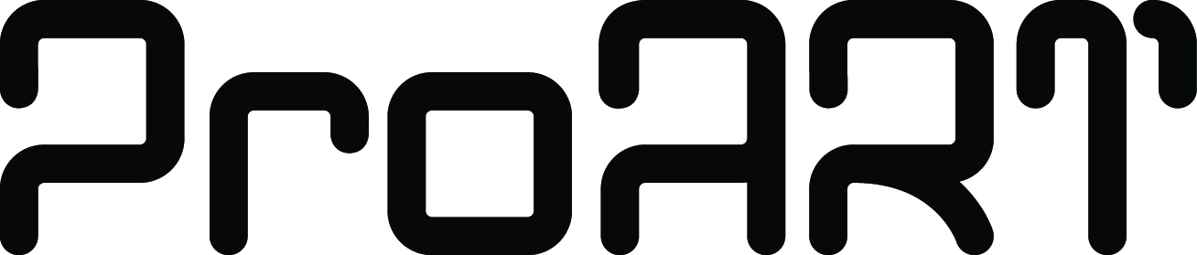

ProART se vrací do Vily Tugendhat, aby uctil dílo skladatelky Kaprálové a básníka Blatného

(Brno) Netradiční multižánrový projekt Básníci města reaguje na životní jubilea dvou umělců, jejichž život a dílo byly přervány dobou 20. století a jejími okolnostmi. 100. výročí narození - 75. výročí smrti Vítězslavy Kaprálové a 25. výročí smrti Ivana Blatného. Oba pocházeli z Brna z rodin s kulturními kořeny. Brněnská architektonická pýcha - Vila Tugendhat, jež vznikala v dobách jejich dětství a pamatuje obrazně i doslovně vrcholy jejich mladistvých úspěchů, bude dějištěm premiéry projektu v koprodukci Muzea města Brna a ProART, který tak po minulém projektu USPUD_emoticon opět zavítá do těchto osobitých prostor s géniem loci.
Projekt režiséra a choreografa Martina Dvořáka si nedává za cíl pouze interpretovat stávající díla obou umělců, ale naopak na ně reagovat a iniciovat dnešní umělce k další tvorbě v již zmíněných uměleckých sférách s odkazem na díla obou autorů - skladatelky a dirigentky Kaprálové a básníka Blatného. V projektu pro herečku HaDivadla Kamilu Valůškovou, tanečníky Irenu Bauer a Martina Dvořáka, klavíristy Kostiantyna Tyshka a skladatele Omara Rojas Ruize a Františka Chaloupky stanou jako výchozí body tvůrčího procesu klavírní tvorba Kaprálové a Blatného básnické dílo. Přesto tu jde především o vzájemné vlivy a inspirace žijících umělců na vlastní současnou tvorbu, vycházející z děl Kaprálové a Blatného.
Tři aktéři budou reflektovat nejen samotnou hudbu, ale i text. Text bude volně plynout v tichu i přes hudbu. Cílem je prolnout všechny tři inspirační proudy: hudbu - text - pohyb, tanec, výraz interpretů.
Scénický tvar nesleduje životní osud Kaprálové ani Blatného, ale pocity z něj, emoce hudby a její vliv na novou kompozici skladatelů Rojas Ruize a Chaloupky, stejně jako textovou kompozici, autora projektu, choreografa a režiséra Martina Dvořáka, a ve finále dramatickou linii zastupovanou herečkou a tvůrčí choreografický potenciál tanečníků. Jde o jakési propojení kruhu odlišných uměleckých disciplín, které na sebe musí vzájemně reagovat a komunikovat.
Tvůrcům jde o nový inscenační přístup s cílem multižánrovosti a uměleckého dialogu. Snahou je pokusit se aplikovat tvůrčí postupy jednotlivých uměleckých odvětví (divadlo, tanec, hudba, kompozice) do odlišné žánrové sféry. Navzájem poznávat a inspirovat. To je také hlavní myšlenka a tvůrčí filozofie ProART.
V Kaprálové a Blatném nachází nejen město Brno, ale i celá národní kulturní obec dva geniální umělce, jejichž tvorba stojí neprávem ve stínu jiných "prominentů". Dejme příležitost zaostřit kulturní objektiv právě na tyto dva stínové velikány národní kultury i jinou než-li jen koncertní či literární formou.
"Básníci města"
Pocta umlčeným géniům Brna
Nadžánrový dvoudílný projekt divadla, hudby a tance jako Hommage českým umělcům s tragickým osudem - skladatelce Vítězslavě Kaprálové (1915-1940) a básníku Ivanu Blatnému (1919-1990).
Autor, choreografie, režie: Martin Dvořák
Hudba: Vítězslava Kaprálová, Omar Rojas Ruiz, František Chaloupka, Pavel Blatný
Kostýmy: Jindra Rychlá
Účinkují: Irene Bauer, Kamila Valůšková, Martin Dvořák, Kostiantyn Tyshko (klavír)
BRNO: 20. + 21. 7. / 14. + 15. 9. 2015 Vila Tugendhat
PRAHA: 28. 7. 2015 Teatro NoD
Ve spolupráci s Muzem města Brna a Vilou Tugendhat
Pod záštitou The Kapralová Society
Za finanční podpory statutárního města Brna a Státního fondu kultury

